
POLA JASNE WYPEŁNIA PETENT,. POLA CIEMNE WYPEŁNIA URZĄD. WYPEŁNIĆ DUŻYMI, DRUKOWANYMI LITERAMI, CZARNYM LUB NIEBIESKIM KOLOREM
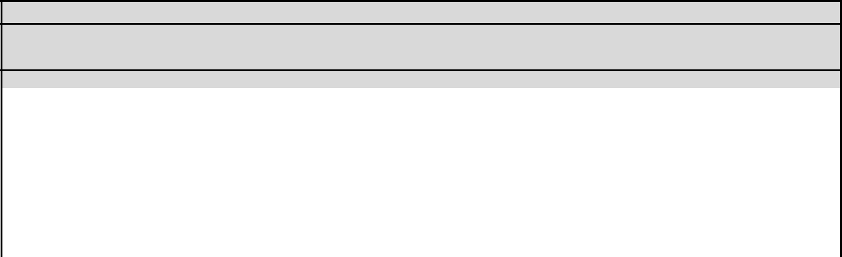

1. Nr dokumentu:

ZBYCIE / NABYCIE / WYKREŚLENIE

A. Dane jednostki
2. | Typ numeru identyfikacyjnego: | 3. | Numer identyfikacyjny jednostki
□- CIN/HIN/WIN
□-INI
4. | Typ numeru rejestracyjnego: | 5. | Numer rejestracyjny
□ - Stary numer
□ - Nowy numer
6. | Numer dokumentu rejestracyjnego | 7. | Data zbycia / nabycia (rrrr-mm-dd)
 |  |  | |__|__|__|__| - |__|__| - |__|__|

F-OŚR0823, F-OŚR0833, F-OŚR0843 - 2021-02-01 R24-ZW 1/ 1

